

Администрация города Лесосибирска
Красноярского края

ПОСТАНОВЛЕНИЕ

14.03.2019 г. Лесосибирск № 247

(в редакции постановления администрации г. Лесосибирска от 28.06.2019 № 632)
(в редакции постановления администрации г. Лесосибирска от 21.08.2019 № 810)
(в редакции постановления администрации г. Лесосибирска от 18.10.2019 № 1004)
(в редакции постановления администрации г. Лесосибирска от 27.11.2019 № 1172)
(в редакции постановления администрации г. Лесосибирска от 24.03.2020 № 386)
(в редакции постановления администрации г. Лесосибирска от 28.05.2020 № 598)
(в редакции постановления администрации г. Лесосибирска от 15.06.2020 № 686)
(в редакции постановления администрации города Лесосибирска от 23.09.2020 № 1006)
(в редакции постановления администрации города Лесосибирска от 11.12.2020 № 1286)
(в редакции постановления администрации г. Лесосибирска от 03.08.2021 № 765)
(в редакции постановления администрации г. Лесосибирска от 27.08.2021 № 845)
(в редакции постановления администрации г. Лесосибирска от 27.09.2021 № 957)
(в редакции постановления администрации г. Лесосибирска от 21.04.2022 № 766)
(в редакции постановления администрации г. Лесосибирска от 08.09.2022 № 1875)
(в редакции постановления администрации г. Лесосибирска от 29.11.2022 № 2306)
(в редакции постановления администрации г. Лесосибирска от 30.08.2023 № 1290)
(в редакции постановления администрации г. Лесосибирска от 05.12.2023 № 1816)
(в редакции постановления администрации г. Лесосибирска от 25.06.2024 № 971)
(в редакции постановления администрации г. Лесосибирска от 16.09.2024 № 1407)
(в редакции постановления администрации г. Лесосибирска от 20.12.2024 № 1943)

Об утверждении проекта межевания территории в городе Лесосибирске

В соответствии с Федеральным законом от 06.10.2003 № 131-ФЗ «Об общих принципах организации местного самоуправления в Российской Федерации», со ст. 43, 45 Градостроительного кодекса Российской Федерации от 29.12.2004 № 190-ФЗ, ст.12 Правил землепользования и застройки городского округа город Лесосибирск, утвержденными Решением Лесосибирского городского Совета депутатов от 28.06.2018 № 285, ст. 33 Устава города Лесосибирска, ПОСТАНОВЛЯЮ:
1. В целях установления границ земельных участков утвердить проект межевания территории садоводческого некоммерческого товарищества «Березка», расположенного в границах земельного участка с кадастровым номером 24:52:0040201:8, согласно Приложению к настоящему постановлению.
2. Признать утратившими силу постановления администрации города Лесосибирска:
- от 25.01.2016 №82 «Об утверждении проекта межевания территории в г. Лесосибирске»;
- от 25.03.2016 №333 «О внесении изменений в постановление администрации города Лесосибирска от 25.01.2016 №82 «Об утверждении проекта межевания территории в г. Лесосибирске»»;
- от 01.08.2016 №731 «Об утверждении проекта межевания территории в городе Лесосибирске»;
- от 11.10.2016 №914 «О внесении изменений в постановление администрации города Лесосибирска от 01.08.2016 №731 «Об утверждении проекта межевания территории в городе Лесосибирске»»;
- от 17.11.2016 №1030 «Об утверждении проектов межевания территории в городе Лесосибирске»;
- от 13.03.2017 №206 «Об утверждении проекта межевания территории в городе Лесосибирске»;
- от 10.04.2017 №338 «О внесении изменений в постановление администрации города Лесосибирска от 13.03.2017 №206 «Об утверждении проекта межевания территории в городе Лесосибирске»»;
- от 16.05.2017 №512 «Об утверждении проекта межевания территории в городе Лесосибирске»;
- от 14.08.2017 №1073 «Об утверждении проекта межевания территории в городе Лесосибирске»;
- от 02.10.2017 №1301 «Об утверждении проекта межевания территории в городе Лесосибирске»;
- от 15.12.2017 №1664 «Об утверждении проекта межевания территории в городе Лесосибирске»;
- от 15.12.2017 №1663 «Об утверждении проекта межевания территории в городе Лесосибирске»;
- от 21.02.2018 №182 «Об утверждении проекта межевания территории в городе Лесосибирске»;
- от 18.04.2018 №422 «Об утверждении проекта межевания территории в городе Лесосибирске»;
- от 25.07.2018 №924 «Об утверждении проекта межевания территории в городе Лесосибирске».
3. Начальнику управления делами и кадровой политики администрации города (Зорина Е.Н.) опубликовать настоящее постановление в газете «Заря Енисея».
4. Контроль за исполнением настоящего постановления оставляю за собой.
5. Постановление вступает в силу со дня его официального опубликования.

Глава города А.В. Хохряков

Приложение
к постановлению
администрации города
от 14.03.2019 № 247

(в редакции постановления администрации города Лесосибирска от 28.06.2019 № 632)

(в редакции постановления администрации города Лесосибирска от 21.08.2019 № 810)
(в редакции постановления администрации города Лесосибирска от 18.10.2019 № 1004)
(в редакции постановления администрации города Лесосибирска от 27.11.2019 № 1172)
(в редакции постановления администрации города Лесосибирска от 24.03.2020 № 386)
(в редакции постановления администрации города Лесосибирска от 28.05.2020 № 598)
(в редакции постановления администрации города Лесосибирска от 15.06.2020 № 686)
(в редакции постановления администрации города Лесосибирска от 23.09.2020 № 1006)
(в редакции постановления администрации города Лесосибирска от 11.12.2020 № 1286)
(в редакции постановления администрации города Лесосибирска от 03.08.2021 № 765)
(в редакции постановления администрации города Лесосибирска от 27.08.2021 № 845)
(в редакции постановления администрации города Лесосибирска от 27.09.2021 № 957)
(в редакции постановления администрации города Лесосибирска от 21.04.2022 № 766)
(в редакции постановления администрации города Лесосибирска от 08.09.2022 № 1875)
(в редакции постановления администрации города Лесосибирска от 29.11.2022 № 2306)
(в редакции постановления администрации города Лесосибирска от 30.08.2023 № 1290)
(в редакции постановления администрации города Лесосибирска от 05.12.2023 № 1816)
(в редакции постановления администрации города Лесосибирска от 25.06.2024 № 971)
(в редакции постановления администрации города Лесосибирска от 16.09.2024 № 1407)
(в редакции постановления администрации города Лесосибирска от 20.12.2024 № 1943)

СОГЛАСОВАНО
Товарищество собственников недвижимости
садоводческое некоммерческое товарищество «Березка»
_________________ « __________________»

« » 2024 г.

Общество с ограниченной ответственностью
«Земля и право»

Проект
межевания территории Товарищества собственников недвижимости
садоводческое некоммерческое товарищество «Березка» по адресу:
Красноярский край, г. Лесосибирск, земельный участок расположен в южной части кадастрового квартала.
Земельный участок с кад. № 24:52:0040201:8

Категория земель: «Земли сельскохозяйственного назначения»
Вид разрешенного использования: «для коллективного садоводства»

2024 г.

Комплекс работ по составлению проекта межевания в отношении земельного участка с кадастровым номером 24:52:0040201:8 произведен на основе сведений ЕГРН кадастрового плана территории кадастрового квартала 24:52:0040201 № КУВИ-001/2024-61217332 от 19.11.2024 года выданным «Филиал федерального государственного бюджетного учреждения "Федеральная кадастровая палата федеральной службы государственной регистрации, кадастра и картографии" по Красноярскому краю» и выписки из Единого государственного реестра недвижимости об объекте недвижимости на земельный участок с кадастровым номером 24:52:0040201:8 № КУВИ-001/2024-209871604 от 14.11.2024 года. Определение координат угловых поворотных точек границ образуемого земельного участка произведено методом спутниковых геодезических измерений (определений) с использованием геодезического оборудования Аппаратура спутниковая геодезическая S-Max GEO. Проект составлен с точностью допустимой для межевая (0,1м.).
Земельный участок с кадастровым номером 24:52:0040201:8 расположен в территориальной зоне занятой объектами сельскохозяйственного назначения (Сх2-2) схемы территориального зонирования г. Лесосибирска в соответствии с Правилами землепользования и застройки городского округа г. Лесосибирск, утвержденными Решением Лесосибирского городского Совета депутатов № 285 от 28.06.2018 г. (публикация в газете «Заря Енисея» № 27 от 05.07.2018 г.). Следовательно на образуемые земельные участки будет распространяться градостроительный регламент данной зоны, в котором допускается вид разрешенного использования «Ведение садоводства (код 13.2)»
Проектом предусмотрено образование одного земельного участка путем раздела земельного участка с кадастровым номером 24:52:0040201:8, при этом исходный участок сохраняется в измененных границах. Доступ к образуемым и к ранее учтенным земельным участкам, расположенным внутри территории данного земельного участка обеспечивается за счет исходного земельного участка. Зон действия публичных сервитутов на данном земельном участке не имеется.
На чертеже данного проекта не отображены
- границы зон с особыми условиями использования территорий;
- границы особо охраняемых территорий;
- границы территорий объектов культурного наследия,
так как на кадастровом плане территории такие границы не отображены, а проектом не предусмотрены.

Участок: 24:52:0040201:8:ЗУ1
Площадь: 834 кв.м.
Категория земель: Земли сельскохозяйственного назначения
Разрешённое использование: Ведение садоводства (код 13.2)
Адрес: Российская Федерация, Красноярский край, г. Лесосибирск, товарищество собственников недвижимости садоводческое некоммерческое товарищество «Березка», ул. Сосновая, участок 7

Название участка | Название межевого знака | X, м | Y, м
24:52:0040201:8:ЗУ1 | н1 | 869450.94 | 84299.20
24:52:0040201:8:ЗУ1 | н2 | 869469.85 | 84332.09
24:52:0040201:8:ЗУ1 | 1 | 869476.74 | 84344.54
24:52:0040201:8:ЗУ1 | 2 | 869464.68 | 84355.55
24:52:0040201:8:ЗУ1 | 3 | 869445.30 | 84321.19
24:52:0040201:8:ЗУ1 | 4 | 869438.97 | 84310.69
24:52:0040201:8:ЗУ1 | н3 | 869438.67 | 84310.23
24:52:0040201:8:ЗУ1 | 5 | 869450.77 | 84299.35
24:52:0040201:8:ЗУ1 | н1 | 869450.94 | 84299.20

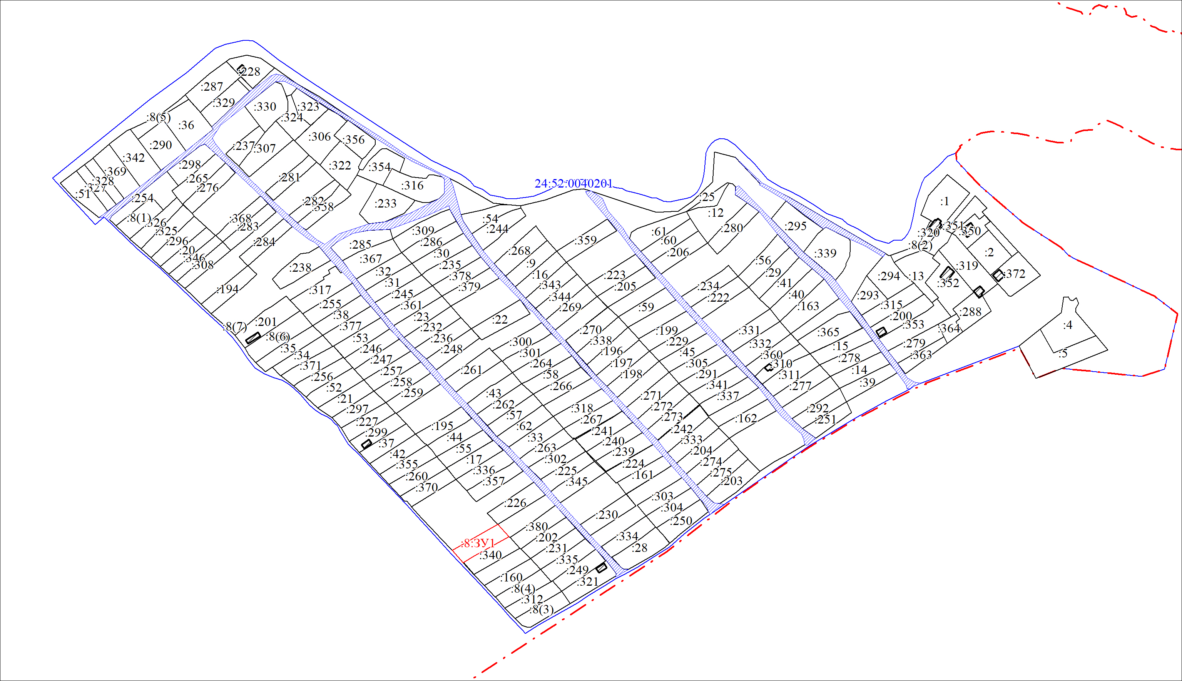
Масштаб 1:3000

Условные обозначения

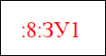 Надписи вновь образованного земельного участка

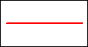 | Вновь образованная часть границы, сведения о которой достаточны для определения ее местоположения
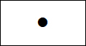 | Характерная точка границы, сведения о которой позволяют однозначно определить ее положение на местности
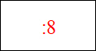 | Обозначение земельного участка
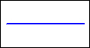 | Граница кадастрового квартала
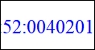 | Обозначение кадастрового квартала  Зоны расположения коммунальных объектов (Дорог, линий электропередач, водопроводов)

